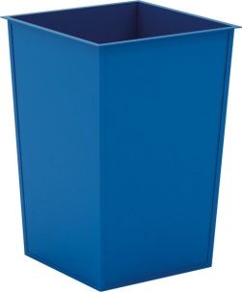 | Контейнер для мусора 0668  Размеры не менее: длина – 900 мм, ширина – 900 мм, высота – 1280 мм.  Изделие выполнено из листового металла, толщиной не менее 2 мм. Для придания жесткости контейнеру должен быть использован металлический уголок, сечением не менее 50х50х5 мм.  Металл окрашен порошковыми красками с предварительной антикоррозионной обработкой.

